**Jazykový seminář IV – prova final (primavera 2019)**

1. **Segueix el model (20 punts)**

***Parlo – 1. p. sg. present d´indicatiu, parlar - mluvit***

Anés

Serveixis

Hagis parlat

Faig

Haguéssiu menjat

Voldrem

Compraves

Has llegit

Va cridar

Perdreu

___________________________________________________________________________

1. **Fes el mateix, però, al revés:**

1. p. sg. de plusquamperfet d´indicatiu HAVER-HI

2. p. pl. de condicional perfet VENIR

1. p. pl. de plusquamperfet de subjuntiu PRENDRE

3. p. sg. d´imperfet de subjuntiu ESCRIURE

1. p. pl. de present d´indicatiu PRENDRE

3. p. pl. perfet de subjuntiu FER

1. p. sg. de condicional ANAR

1. p. pl. de futur PODER

3. p. sg. de present d´indicatiu OBRIR

2. p. pl. de passat perifràstic MARXAR

**3. Substitueix els complemets per un pronom feble adequat (utilitza totes les col.locacions possibles) (11 punts).**

Vull anar a Barcelona.

Estudia bé la gramàtica.

He portat el llibre.

Vinc de l´escola.

No comuniquen tot el que saben.

No vam llegir la carta.

Estan cansades.

Estem prenent vi.

Volem saber per què no has vingut.

Puc dir la veritat al Pere.

Necessiten veure en Carles.

**4. Substitueix els complements pels pronoms febles adequats i combina´ls correctament**

**(8 punts).**

No et portaré roses.

Direm les notícies a les nostres amigues.

Dono la flor a la meva mare.

Diré (a vosaltres) tot el que sé.

Venc les cases al noi.

Direm a la mare això.

Porto el llibre al nen.

Compra bombons al nen.

**5. Crea adverbis de manera (6 punts):**

Dorm _________________________________(tranquil).

Respon al telèfon_________________________( cordial).

Estudia ________________________________(mal).

Llegeix el diari _____________________________(atent).

Canta cançons ____________________________( dolç).

Parla ________________________________(ràpid).

**6. Relaciona (8 punts):**

**a les fosques superficialment**

**a corre- cuita sense menjar ni beure**

**de franc preparat**

**per sobre de veritat**

**més aviat sense llum**

**en dejú amb presses**

**a punt gratis**

**de debò aproximació**

1. **PER X PER A (7 punts).**

Això et passa ____________________tenir tanta por.

He comprat uns llibres _____________la meva mare.

Hem llogat el pis ___________________dues setmanes.

El riu Svratka passa __________________Brno.

__________tres euros pots visitar els dos museus.

Regalem una invitació ______________parella.

Necessito que revisis els documents___________dijous que ve.

1. **Primer, senyala les frases especificatives (ES) i explicatives (EX). Segon, reemplaça els relatius simples amb un relatiu compost sempre que sigui possible (8 punts).**

El veí, que estava molt enfadat, protestava contra les normes.

________________________________________________.

La Núria, que sempre es queixa per tot, ha posat una reclamació al Correu.

________________________________________________ .

Els alumnes que no estudien l´alemany no poden anar a Berlin.

________________________________________________ .

Als meus pisos, que estan situats a Parga, no hi ha calefacció.

________________________________________________ .

La carta que vaig rebre ahir no estava signada.

_______________________________________________ .

1. **Completa les frases amb la preposició que hi falti i, a continuació, amb un pronom adequat (16 punts).**

Penso molt _________________els meus fills. ____________penso molt.

Vosaltres us aveniu ________________els vostres sogres. Us____________aveniu?

Sempre ens queixem ___________ la vida. Sempre ens ____________queixem.

Us dediqueu ___________________ l´art? Us __________________dediqueu?

Tu jugues cada setmana ______________la loteria? Tu______________jugues?

L´any que ve participaré ____________la gran final. _____________participaré.

Han parlat molt ______________ la seva situació. ___________han parlat molt.

No confio ____________vosaltres. No __________________confio.

1. **Completa les frase (30 punts):**

Normalment __________________(llevarse, jo) a les set del matí, però ahir ___________(llevar-se, jo) a les nou.

Es possible que no______________________________(parlar, ells) rus. **S**

Probablement __________________________________(haver-hi) algú. **S**

Vull que em ___________________________________(dir, tu) la veritat.

Si _____________________________(fer) bon temps, vull marxar a la platja.

Mentre ____________________________(escoltar, nosaltres) la ràdio, vam sentir la notícia.

Dubto que avui__________________________(tenir, ells) tots els documents. **A**

Cal que ____________________________(comprar, ells) aquella casa.

Sento que ahir _________________________(jugar, tu) tan malament.

Si no ____________________________(menjar, tu), no t´hauries cansat tant.

Encara no__________________________(ser, jo) a Barcelona.

Abans _______________________________________(esmorzar, ell) sol.

Em va dir que ___________________________________(esmorzar, ella) **A**

Demà ________________________________(parlar, nosaltres) amb ells.

Sembla que _____________________________(saber, ells) què dir.

Aquest últims anys _____________________________(tenir, nosaltres) molts problemes.

Segur que ________________________________(trucar, ell). **P**

Estic buscant un noi que ______________________________(cuinar, ell) **P**

Possiblement _________________________________(dormir, ell). **S**

Si estudiessis, _________________________________(aprovar, tu).

Tot i que ara __________________(estar, jo) cansada, vull sortir de festa.

Abans d´ahir ________________________________(haver-hi) un accident molt greu.

Et recomano que _______________________________(estudiar, tu) més.

Quan ______________________________(tenir, ella) 17 anys, va arribar la guerra.

Busquem un pis que ________________________(ser) assolellat. **P**

Encara que no _______________(nevar) demà, marxarem a la muntanya.

Em va agradar que _______________________(dormir, tu) a casa. **P**

Seria una llàstima que no ________________________________(casar-se, vosaltres).

1. **Marca l´opció correcta (8 punts):**

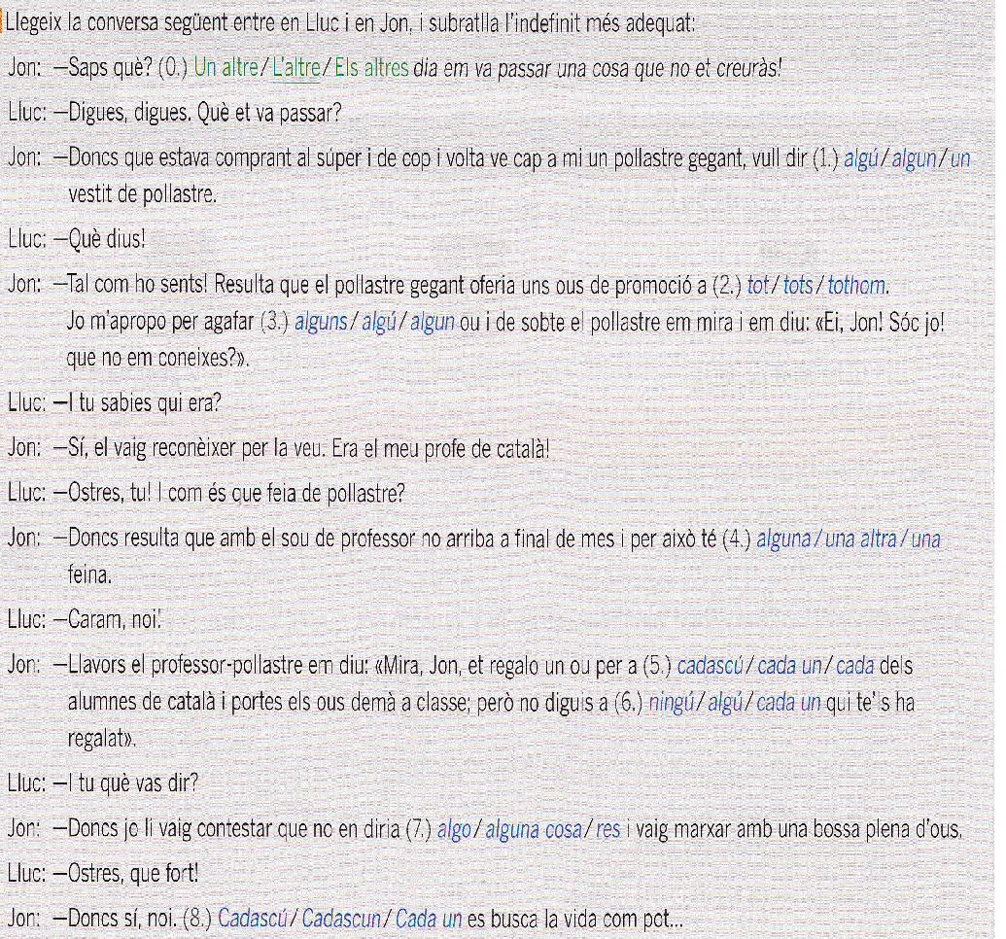

1. **Tradueix (10 punts):**

**Líbilo se mi, že se tam nekouří.**

**Hledám kluka, který by mě měl rád.**

**Volám ti, abys koupil chleba.**

**Nemám čas, proto nepřijdu.**

**Nemluví česky, nýbrž rusky.**